**BAB IV**

**HASIL DAN PEMBAHASAN**

Dalam bab ini akan dibahas tentang pengujian perencanaan sistem yang telah dibuat serta pembahasan dari pengujian. Pengujian disimulasikan disuatu sistem dengan tujuan untuk mengetahui kendala dari sistem dan apakah sudah sesuai dengan perencanaan yang telah dibuat. Pengujian ini dimulai secara terpisah tiap alat dan kemudian dilakukan kedalam sistem secara keseluruhan.

Pada bab ini, pengujian yang dilakukan diantaranya :

1. Pengujian Panel Surya
2. Pengujian ketahanan baterai
3. Pengujian thief joule
4. Pengujian turbin air
5. Pengujian keseluruhan
   1. **Hasil Pengujian**
      1. **Pengujian Panel Surya**

Pengujian panel surya 10 wp dengan voltage 17.4 V, current 0.57 A, open circuit voltage 21.6 V, sort circuit current 0.63 A dilakukan untuk mengetahui apakah panel surya 10 wp mampu berfungsi dengan baik. Pengujian ini dilakukan dengan cara memberikan cahaya terhadap panel surya 10 wp, kemudian pada output panel surya 10 wp dicek menggunakan multitester digital. Setelah itu akan diketahui berapa tegangan yang dihasilkan.

Untuk mendapatkan hasil yang baik dalam pengujian, maka proses pengujian panel surya 10 wp diberikan cahaya di dalam ruangan dan di luar ruangan. Apabila pada multitester digital menampilkan tegangan yang dihasilkan oleh panel surya10 wp, maka panel surya 10 wp berfungsi dengan baik dan siap digunakan.

Pengujian panel surya 10 wp menggunakan dua cara, yaitu diberikan cahaya di dalam ruangan dan di luar ruangan.

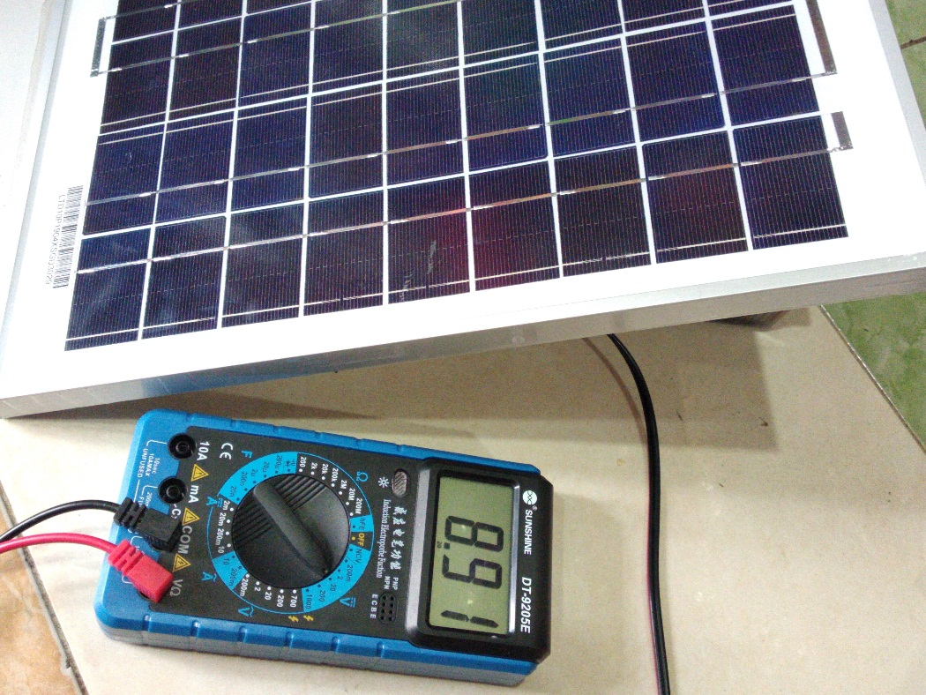

**Gambar 4.1 Pengujian panel surya 10 wp di dalam ruangan**

Dari gambar di atas bisa dilihat hasil pengujian panel surya 10 wp ketika diuji di dalam ruangan menunjukkan 8.91 Volt. Karena di dalam ruangan hanya mendapatkan cahaya dari lampu dan dari cahaya yang masuk dari celah pintu dan cendela.

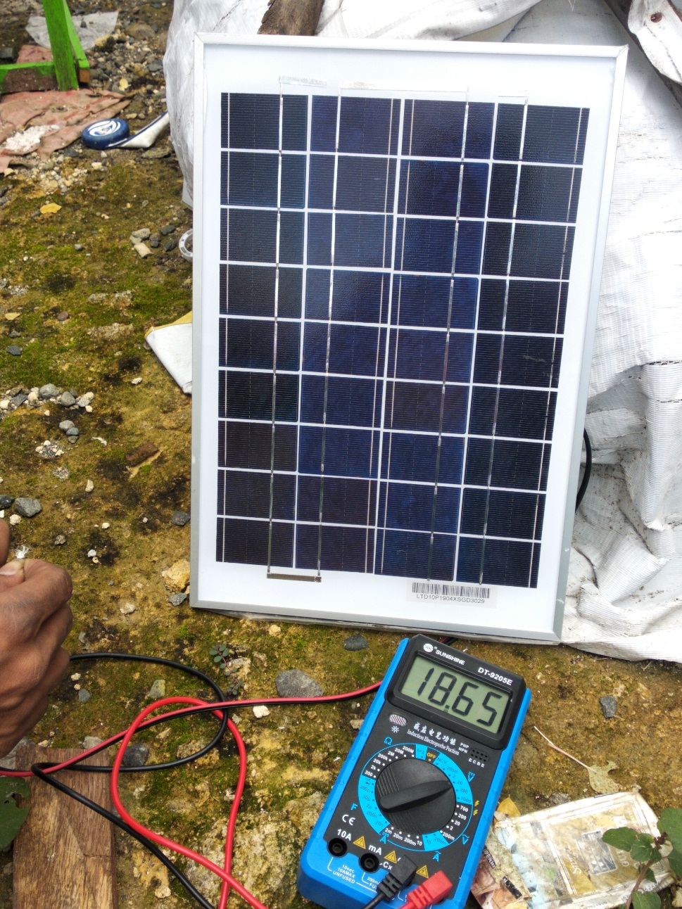

**Gambar 4.2 Pengujian panel surya 10 wp di luar ruangan**

Dari gambar di atas bisa dilihat hasil pengujian panel surya 10 wp ketika diuji di luar ruangan menunjukkan 18.65 Volt. Karena di luar ruangan mendapatkan cahaya maksimal dari matahari maka arus listrik yang dihasilkan juga maksimal.

**Tabel 4.1 pengujian panel surya jam 07.00 – 17.00**

|  |  |  |
| --- | --- | --- |
| **No.** | **Waktu** | **Daya (watt)** |
| 1. | 07.00 | 12 |
| 2. | 08.00 | 15 |
| 3. | 09.00 | 15 |
| 4. | 10.00 | 15 |
| 5. | 11.00 | 17 |
| 6. | 12.00 | 17 |
| 7. | 13.00 | 17 |
| 8. | 14.00 | 17 |
| 9. | 15.00 | 13 |
| 10. | 16.00 | 11 |
| 11. | 17.00 | 8 |

**Gambar 4.3 Pengujian panel surya 10 wp di luar ruangan**

Dari grafik dam tabel di atas data didapat dari pengujian menggunakan multitester digital pada setiap jamnya. Dan didapat hasil seperti grafik di atas. Berikut cara menghitung efisiensi cahaya menggunakan panel surya ;

Dimensi = 415 × 245 × 20 mm

nmax  =

= 0.098

= 10 %

Perhitungan daya panel surya :

P = I × V

= 0.57 Ah × 12 V

= 6.84 Wh

Pengujian ini dilakukan dengan cara memberikan cahaya ke panel surya setelah itu output dari panel surya dihitung dengan multitester analog yang akan diketahui hasil dari output panel surya. Dari hasil tersebut akan didapat pula tegangan listrik untuk mengisi accu dan menyimpannya pada accu.

* + 1. **Pengujian Tegangan Aki**

Pengujian ketahanan baterai dilakukan untuk mengetahui apakah aki mampu berfungsi dengan baik. Pengujian ini dilakukan dengan cara mengecek menggunakan multitester digital. Kemudian akan diketahui berapa tegangan yang dihasilkan.

Untuk mendapatkan hasil yang baik dalam pengujian, maka proses pengujian ketahanan aki dicharger terlebih dahulu. Apabila pada multitester digital menampilkan tegangan yang dihasilkan oleh baterai, maka aki berfungsi dengan baik dan siap digunakan.

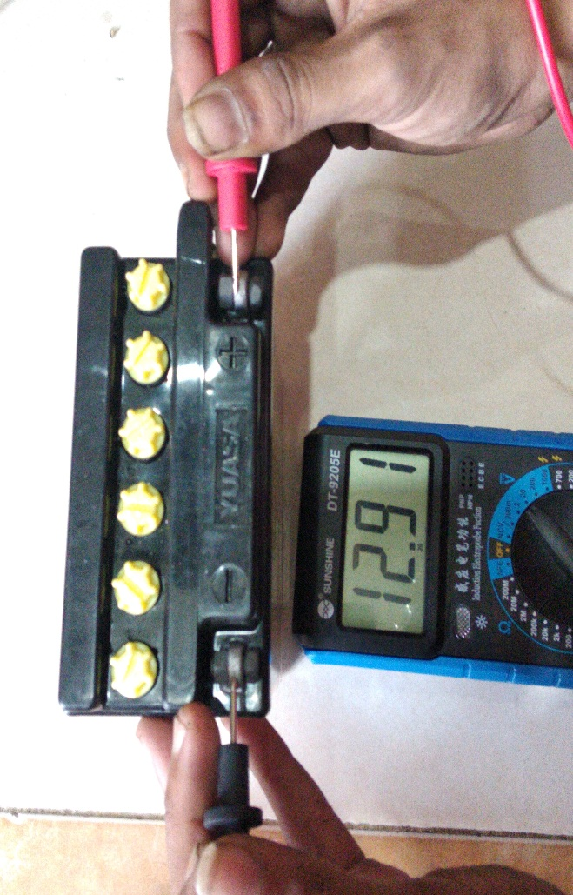

**Gambar 4.4 Pengujian Tegangan aki**

Setelah diuji tegangan dari aki maka harus diketahui juga daya tahan dari aki tersebut. Berikut cara menghitung ketahanan aki :

V = 12 Volt

I = 5 Ampere

P = V × I

= 12 × 5

= 60 Watt

Aki yang digunakan = 12 V dan 5 A

Misal = V × I

= 12 × 0.6

= 7.2 Watt

Menghitung daya tahan baterai

I = $\frac{7.2 W}{12 V}$

= 0.6 A

= $\frac{7.2 W}{0.6 A}$

= 12 Jam

20 % = 2.4

= 12 V – 2.4

= 9.6

Dibulatkan menjadi 9 jam

Perhitungan kebutuhan dari system

Kebutuhan panel surya = $\frac{7.2}{10}$

= 0.72

= 1 panel surya

Kebutuhan aki = $\frac{14.4}{12}$ = 1.2

= $\frac{1.2}{10}$

= 0.12

= 1 aki.

**Tabel 4.2 Daya Aki**

|  |  |  |
| --- | --- | --- |
| **No.** | **Pengujian** | **Daya Aki** |
| 1. | Daya Aki Lemah | 12.0 |
| 2. | Daya Aki hampir penuh | 12.5 |
| 3. | Daya Aki Penuh | 13.0 |

* + 1. **Pengujian Thief Joule**

Pada rangkaian thief joule digunakan untuk menaikkan tegangan. Menggunakan komponen sebagai berikut :

1. Resistor 100kΩ
2. Teroid dengan lilitan ukuran kawat 0.9 mm
3. Kapasitor 100 µf
4. TIP 41

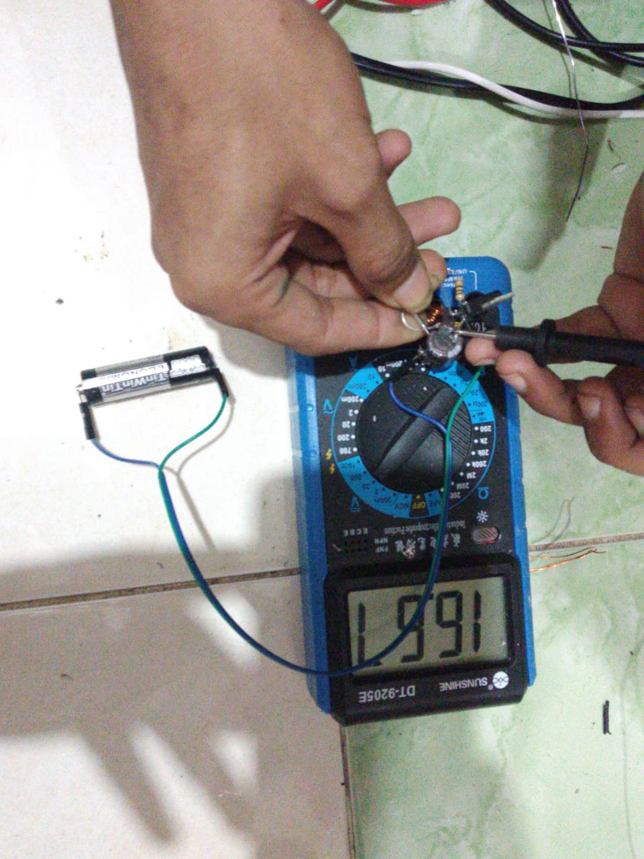

**Gambar 4.5 Pengujian rangkaian thief joule**

Dari gambar di atas diketahui pengujian rangkaian thief joule menggunakan baterai 1.5 v keluar tegangan 16.67 v.

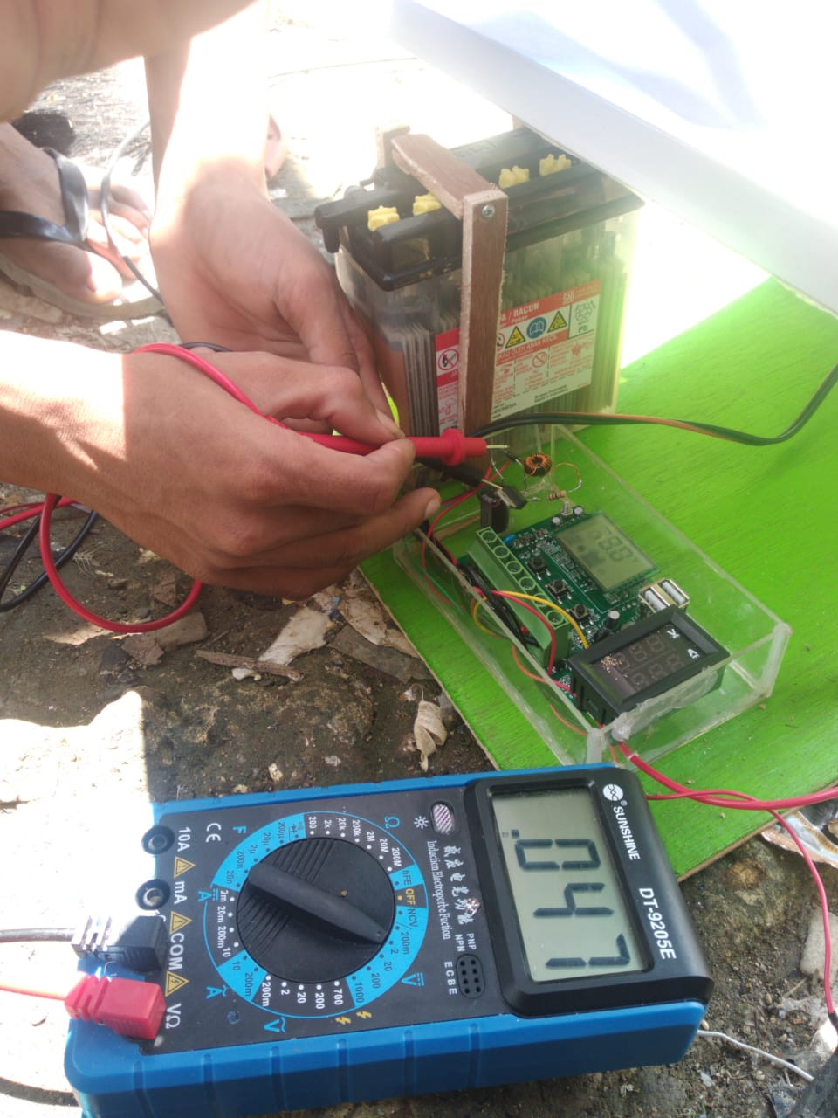

**Gambar 4.6 Pengujian rangkaian thief joule**

Dari gambar di atas diketahui pengujian rangkaian thief joule menggunakan turbin air keluar tegangan 4.7 v. di gambar terlihat 047 karena pada multimeter digital disetting pada pembacaan 20 v.

* + 1. **Pengujian Turbin Air**

Pengujian turbin air dilakukan untuk mengetahui apakah turbin air mampu berfungsi dengan baik. Menggunakan turbin air bertipe 80V/12V/5V generator, tegangan maksimal keluar 80V (1.2 Mpa), *line resistance* 10.5 ± 0.5 Ω, maksimum keluaran ampere ≥220 mA (12V), dengan resistansi 10 MΩ (DC100), *outlet closed makximum voltage* 0.6Mpa, *water outlet opens maksimum voltage* 1.2 Mpa, *startwater pressure 0.05 Mpa*, *mechanical noise* ≤55dB, *generator single volume* 90g, *life of generator* ≥3000h. Pengujian ini dilakukan dengan cara memberikan aliran air terhadap turbin air, kemudian pada output turbin air dicek menggunakan multitester digital. Setelah itu akan diketahui berapa tegangan yang dihasilkan.

Untuk mendapatkan hasil yang baik dalam pengujian, maka proses pengujian turbin air diberikan aliran air. Apabila pada multitester digital menampilkan tegangan yang dihasilkan oleh turbin air, maka turbin air berfungsi dengan baik dan siap digunakan.

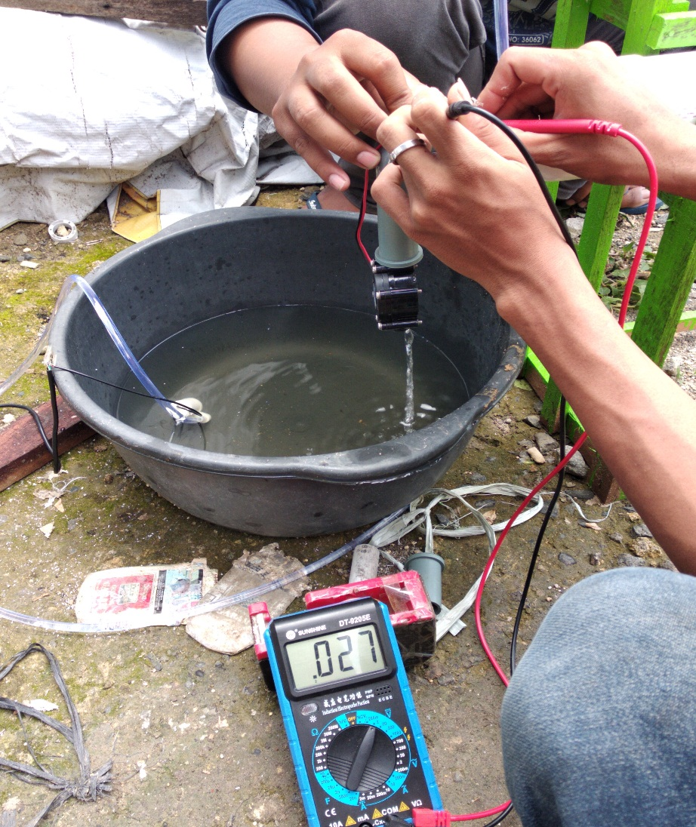

**Gambar 4.7 Pengujian turbin air**

**Tabel 4.3 Hasil Percobaan Lampu (5 Volt)**

|  |  |  |
| --- | --- | --- |
| Percobaan ke | Tegangan (volt) | Arus (ampere) |
| 1 | 3 | 0.5 |
| 2 | 3 | 0.5 |
| 3 | 3.2 | 0.5 |
| Rata-rata | 3 | 0.5 |

Hasil percobaan dengan lampu 5 V saat diberi tegangan dari turbin air yang diintegrasikan dengan rangkaian thief joule turun menjadi 3 V. untuk menentukan hasil watt yang dihasilkan oleh turbin air maka menggunakan rumus sebagai berikut :

V = 1.5 V ( telah dinaikan dengan rangkaian thief joule)

A = 0.05 A

P = V × A

= 0.075 watt

System dinaikkan thief joule. Hasil dari voltase naik dari 1.5 menjadi 5 volt

P = V × A

= 5 × 0.05

= 0.25 Watt.

* + 1. **Pengujian Keseluruhan**

Pada pengujian keseluruhan ini dilakukan untuk mengetahui semua komponen pada saat digabungkan agar dapat berjalan dengan baik. Sehingga Pengujian Panel Surya, Pengujian ketahanan baterai, Pengujian thief joule, dan Pengujian turbin air secara keseluruhan dapat dilakukan untuk menjalankan sebuah alat sebagai pemanfaatan sel surya dan turbin air untuk sumber tegangan pada tumbuhan hidroponik.

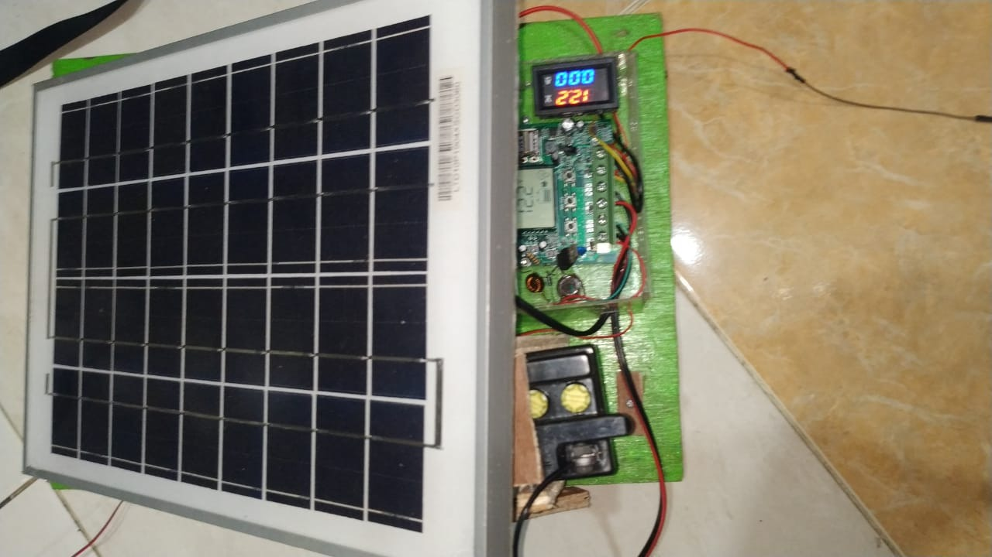

**Gambar 4.8** **Pengujian Keseluruhan**

Dari pengujian tersebut alat ini bertujuan untuk memanfaatkan energy matahari dan turbin air untuk sumber tegangan pada tanaman hidroponik. Dari solar cell energy akan disimpan melalui solar charger yang akan disimpan pada Aki. Dari energy turbin air melalui thiefjoule kemudian disimpan dengan solar charger ke Aki.

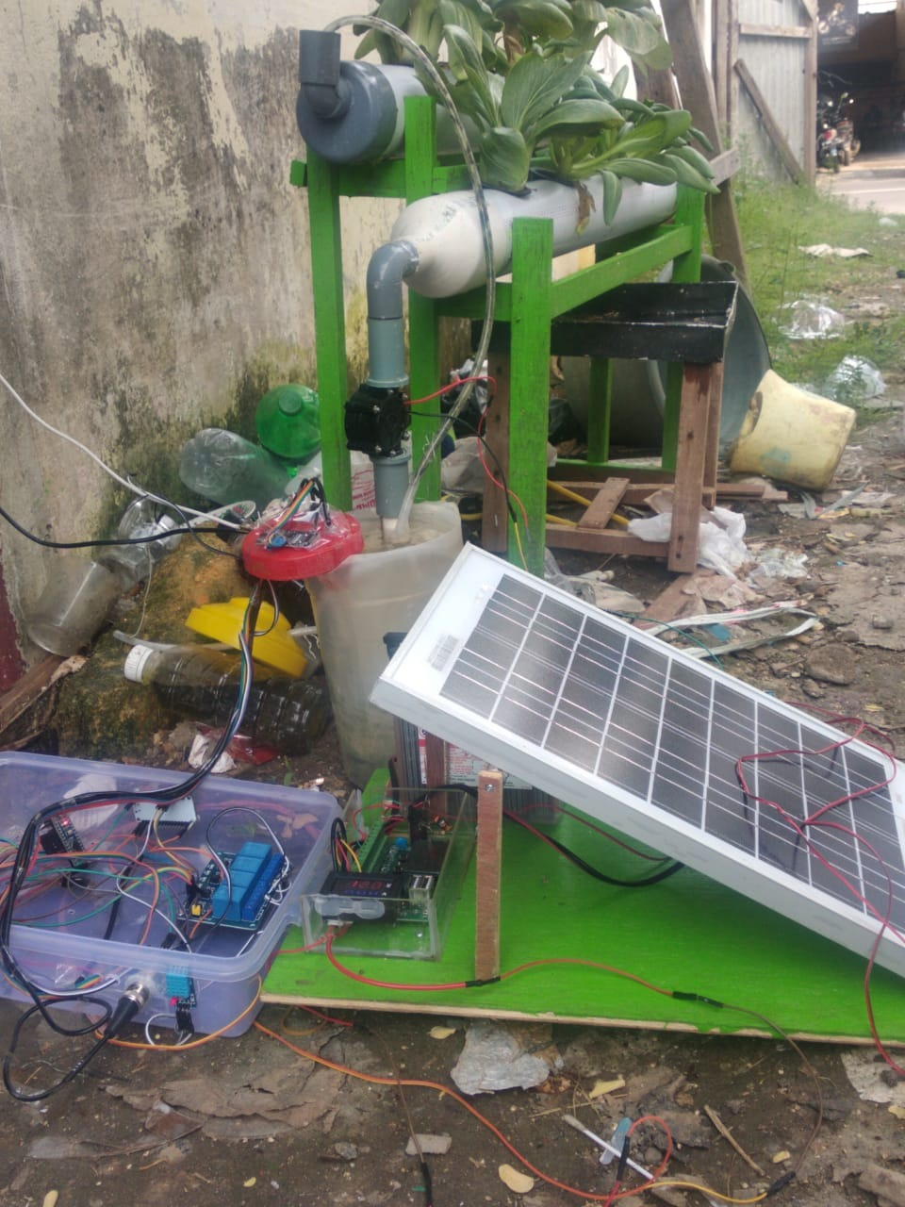

**Gambar 4.9** **Implementasi Alat**

Dari gambar di atas, alat ini digunakan sebagai sumber tegangan utama pada tanaman hidroponik yang telah ada program otomatis pemberian nutrisi. Prinsip kerjanya adalah ketika terdapat sinar matahari maka solar cell akan bekerja untuk menyimpan energy dari cahaya matahari. Sedangkan turbin air akan ditempatkan pada aliran air dari tanaman hidroponik, otomatis aliran air tersebut akan menggerakkan turbin yang akan menyimpan energy listrik. Dan energy yang dihasilkan dari solar cell dan turbin air akan disimpan ke aki melalui solar charger. Setelah energy disimpan pada aki maka akan menjadi sumber tegangan utama dari program system penambahan nutrisi otomatis yang ada pada tanaman hidroponik.

1. **Pembahasan**

**Tabel 4.4 Hasil Keseluruhan**

|  |  |
| --- | --- |
| Inputan | 13 volt |
| Output | 12,5 volt |
| Penyipanan | 13,5 volt |
| Daya tahan | ± 9 jam |

Dalam hal ini, akan dibahas hasil dari pengujian rangkaian alat yang meliputi pengujian Panel Surya, Pengujian ketahanan baterai, Pengujian thief joule, dan Pengujian turbin air.

Pengujian ini dilakukan dengan cara memberikan masukan tegangan yang memanfaatkan sinar matahari dan aliran air, kemudian dari solar cell akan mengirimkan tegangan ke solar charger untuk menyimpan ke Aki. Selain dari solar cell, tegangan berasal dari turbin air, tegangan dari turbin air ini melalui rangkaian thiefjoule untuk menaikkan tegangan dengan tujuan agar mampu menyimpan tegangan pada aki melalui solar charger.

Pada system ini yang paling utama adalah mendistribusikan tegangan dari Aki ke tanaman hidroponik. Dengan tujuan untuk menyalakan pompa air pada tanaman hidroponik. Ketika air mengalir pada tandon air tanaman hidroponik itu juga ntuk menggerakkan turbin air.

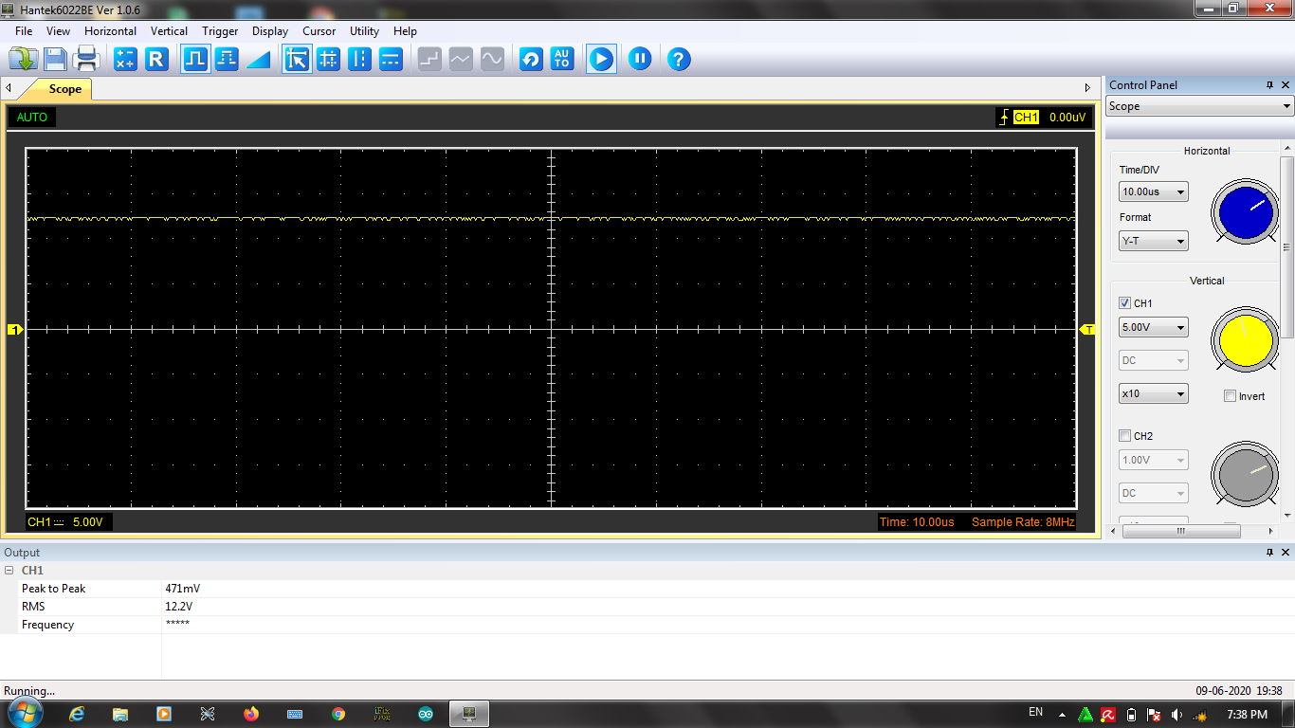Terjadinya eror di saat ketika kedua inputan (panel surya dan tubin air) tidak dapat menghasilkan tegangan 10 volt maka tidak dapt menigisi daya.kemudian terjadinya eror pada panel surya terjadi apabila panel surya tidak di bersihkan dari debu secara berkala karena dapat mempengaruhi energi yang masuk sekitar 20% apabila panel surya tertutup debu, selajutnya terjadinya eror pada turbin air juga di pengaruhi oleh perawatan air pada tandon, apabila tandon air tidak di bersihkan secara berkala satu minggu sekali maka lumut pada tandon dapat mempengaruhi jalanya turbin air dan dapat mengakibatkan macet pada motor turbin air.

**Gambar 4.10** **Pengukuran Tegangan Input menggunakan Osciloscope**

Pada daya output turbin air dan panel surya diukur menggunakan oscilloscope dab diketahui tegangan yang masuk ke solar charger adalah sebesar 12,2 v. kemudian kedua tegangan tersebut di pararel sehingga dapat memberikan output berupa tegangan untuk mengisi daya aki..